ADA S.A.

Especificación Casos de Uso:

CU 13 Comunicaciones Alissta® SUM

Versión 1.6

Historial de Cambios

|  |  |  |  |
| --- | --- | --- | --- |
| **Fecha** | **Versión** | **Comentarios** | **Autor** |
| 2020/08/31 | 1.0 | Se crea versión inicial | Javier Lozano Bejarano |
| 2020/09/03 | 1.0 | Revisión Par | John Gaviria |
| 2020/09/09 | 1.0 | Revisión POSITIVA | Monica Núñez / Carmen Caselles |
| 2021/01/20 | 1.0 | Validación POSITIVA | Monica Núñez / Carmen Caselles /  Andrés L. Tovar |
| 2021/01/25 | 1.1 | Ajustar caso de uso | Hayda Rodriguez / Natalia Quintero |
| 2021/01/25 | 1.1 | Revisión Par | John Gaviria |
| 2021/01/25 | 1.2 | Validación POSITIVA | Carmen Caselles /  Andrés L. Tovar |
| 2021/01/28 | 1.3 | Ajustar caso de uso | Natalia Quintero |
| 2021/01/28 | 1.3 | Validación POSITIVA | Monica Núñez / Carmen Caselles /  Andrés L. Tovar |
| 2021/01/29 | 1.4 | Ajustar caso de uso | Natalia Quintero |
| 2021/02/02 | 1.5 | Validación POSITIVA | Monica Núñez / Carmen Caselles /  Andrés L. Tovar |
| 2021/02/04 | 1.6 | Ajustar caso de uso | Hayda Rodriguez / Natalia Quintero |
| 2021/02/04 | 1.6 | Validación POSITIVA | Monica Núñez / Carmen Caselles /  Andrés L. Tovar |
| 2021/02/04 | 1.6 | Ajustar caso de uso | Hayda Rodriguez / Natalia Quintero |

CU 13 Comunicaciones Alissta® SUM

1. **Breve Descripción**

Crear una funcionalidad que permita a los usuarios generar una comunicación de forma grupal con los distintos roles ejecutantes (*Proveedor / Asesor Proveedor / Asesor por Proyecto / EIS / Gestor de Procedimiento/* Líder Gran MiPyMe */ Administrador de Riesgos/ Posventa*) de actividades en las empresas afiliadas, en la cual los diferentes usuarios se pueden comunicar sobre temas específicos de la empresa.

1. **Instrumentos de captura**

|  |  |  |  |  |  |  |  |
| --- | --- | --- | --- | --- | --- | --- | --- |
| **Nombre Campo** | **Obligatorio** | **Tipo** | **Máscara** | | **Longitud** | **Restricciones** | **Descripción** |
| **Ver Comunicados WEB – Sección crear nueva conversación** | | | | | | | |
| Nueva Comunicación | No | Botón | | N/A | N/A | N/A | Botón que le permite al usuario crear una nueva conversación |
| **Ver Comunicados WEB – Sección Comunicación – filtros de consulta** | | | | | | | |
| Empresa | No | Alfanumérico | | N/A | 50 | N/A | Campos para consultar por razón social la empresa. |
| Temas | No | Lista | | N/A | N/A | N/A | Lista que despliega los temas predeterminados para seleccionar y realizar la consulta |
| Mes | No | Lista | | N/A | N/A | N/A | Lista que trae los 12 meses del año |
| Fecha | No | Fecha | | N/A | 10 | N/A | Campo que permite consultar por un día especifico una conversación |
| Consultar | No | Botón | | N/A | N/A | N/A | Botón que genera el resultado de la consulta según los filtros utilizados. |
| **Ver Comunicados WEB – Sección Comunicación – Tabla de resultado de consulta** | | | | | | | |
| Razón social | No | Alfanumérico | | N/A | N/A | N/A | Campo de la tabla de resultado que muestra la razón social de la empresa que tiene una conversación |
| Identificación | No | Alfanumérico | | N/A | N/A | N/A | Campo que trae concatenado el tipo y el número de identificación. Ejemplo: NI 800234456 |
| Temas | No | Alfanumérico | | N/A | N/A | N/A | Campo trae el tema de la conversación |
| Ultimo mensaje enviado | No | Alfanumérico | | N/A | N/A | N/A | Campo que trae el último mensaje enviado de la conversación |
| Detalles | No | Botón | | N/A | N/A | N/A | Botón que permite ver la conversación completa |
| **Ver Comunicados WEB – Detalles (historial)** | | | | | | | |
| Datos del mensaje Enviado por | No | Alfanumérico | N/A | | N/A | N/A | Muestra el nombre del usuario que envío el mensaje |
| Datos del mensaje Fecha de envío | No | Fecha | N/A | | N/A | N/A | Muestra la fecha y hora del envío del mensaje |
| Ver más | No | Botón | N/A | | N/A | N/A | Este botón despliega el mensaje enviado |
| Escribir mensaje | No | Alfanumérico | N/A | | 500 | N/A | Campo que permite escribir el mensaje que será registrado en el sistema |
| Enviar | No | Botón | N/A | | N/A | N/A | Botón que envía el mensaje a los usuarios asociados a la conversación |
| **Nueva comunicación WEB** | | | | | | | |
| ***Sección Empresa*** | | | | | | | |
| Tipo de Identificación | SI | Lista | N/A | | N/A | N/A | Lista que muestra los tipos de identificación |
| Identificación | SI | Numérico | N/A | | 12 | N/A | Campo para ingresar la identificación de la empresa para iniciar una conversación |
| Seleccionar | SI | Botón | N/A | | N/A | N/A | Botón que consulta en SIARP los datos de la empresa |
| Razón Social | No | Alfanumérico | N/A | | 100 | N/A | Muestra la razón social de la empresa consultada en SIARP |
| Representante legal | No | Texto | N/A | | N/A | N/A | Muestra el representante legal de la empresa. Información de SIARP |
| Sucursal | No | Alfanumérico | N/A | | N/A | N/A | Muestra la sucursal de atención de Positiva. |
| ***Sección Tema de Comunicación*** | | | | | | | |
| Tema de comunicación | Si | Lista | N/A | | N/A | N/A | Lista desplegable que trae los tema de conversaciones predeterminadas. |
| ***Sección Grupo de Comunicación*** | | | | | | | |
| Tipo de Documento | Si | Lista | N/A | | N/A | N/A | La lista debe cargar los tipos de documentos del sistema |
| Identificación | Si | Alfanumérico | N/A | | N/A | N/A | Campo que permite ingresar la numero de identificación para agregar al grupo de comunicación |
| Nombre de usuario | Si | Alfanumérico | N/A | | N/A | N/A | Campo que permite buscar por el nombre a un usuario para agregar al grupo de comunicación |
| Buscar | Si | Botón | N/A | | N/A | N/A | Botón que permite consultar según los filtros de búsqueda usuarios. |
| Agregar | Si | Botón | N/A | | N/A | N/A | Botón que permite agregar a la tabla de usuarios agregados los usuarios que harán parte de la conversación. |
| ***Sección Grupo de Comunicación – Tabla de usuarios agregados*** | | | | | | | |
| Rol | No | Texto | N/A | | N/A | N/A | Muestra el rol del usuario |
| Nombre de usuario | No | Texto | N/A | | N/A | N/A | Muestra el nombre del usuario seleccionado |
| Acción - Eliminar | No | Botón | N/A | | N/A | N/A | Permite eliminar de la tabla un usuario. |
| ***Sección Envío de mensaje*** | | | | | | | |
| Mensaje | Si | Alfanumérico | N/A | | 500 | N/A | Campo de texto que permite registrar el mensaje |
| Enlaces o Link | Si | Hipervínculo | N/A | | N/A | N/A | Campo donde se puede enviar junto a la comunicación un enlace o link de información. |
| Crear comunicación | Si | Botón | N/A | | N/A | N/A | Valida los campos obligatorios, Guarda y envía el mensaje a los usuarios registrados en la tabla de usuarios agregados. |
| **Ver Comunicados APP – Sección crear nueva conversación** | | | | | | | |
| Nueva Comunicación | No | Botón | N/A | | N/A | N/A | Botón que le permite al usuario crear una nueva conversación |
| **Ver Comunicados APP – Sección Mis comunicaciones** | | | | | | | |
| Empresa | No | Alfanumérico | N/A | | 50 | N/A | Campos para consultar por razón social la empresa. |
| Temas | No | Lista | N/A | | N/A | N/A | Lista que despliega los temas predeterminados para seleccionar y realizar la consulta |
| Mes | No | Lista | N/A | | N/A | N/A | Lista que trae los 12 meses del año |
| Fecha | No | Fecha | N/A | | 10 | N/A | Campo que permite consultar por un día especifico una conversación |
| Consultar | No | Botón | N/A | | N/A | N/A | Botón que genera el resultado de la consulta según los filtros utilizados. |
| **Ver Comunicados APP – Sección Mis Comunicación – Tabla de resultado de consulta** | | | | | | | |
| Razón social | No | Alfanumérico | N/A | | N/A | N/A | Campo de la tabla de resultado que muestra la razón social de la empresa que tiene una conversación |
| Identificación | No | Alfanumérico | N/A | | N/A | N/A | Campo que trae concatenado el tipo y el número de identificación. Ejemplo: NI 800234456 |
| Temas | No | Alfanumérico | N/A | | N/A | N/A | Campo trae el tema de la conversación |
| Ultimo mensaje enviado | No | Alfanumérico | N/A | | N/A | N/A | Campo que trae el último mensaje enviado de la conversación |
| **Ver Comunicados APP – Detalles (historial)** | | | | | | | |
| Datos del mensaje Enviado por | No | Alfanumérico | N/A | | N/A | N/A | Muestra el nombre del usuario que envío el mensaje |
| Datos del mensaje Fecha de envío | No | Fecha | N/A | | N/A | N/A | Muestra la fecha y hora del envío del mensaje |
| Ver más | No | Botón | N/A | | N/A | N/A | Este botón despliega el mensaje enviado |
| Escribir mensaje | No | Alfanumérico | N/A | | 500 | N/A | Campo que permite escribir el mensaje que será registrado en el sistema |
| Enviar | No | Botón | N/A | | N/A | N/A | Botón que envía el mensaje a los usuarios asociados a la conversación |
| **Nueva comunicación APP** | | | | | | | |
| ***Sección Empresa*** | | | | | | | |
| Tipo de Identificación | SI | Lista | N/A | | N/A | N/A | Lista que muestra los tipos de identificación |
| Identificación | SI | Numérico | N/A | | 12 | N/A | Campo para ingresar la identificación de la empresa para iniciar una conversación |
| Seleccionar | SI | Botón | N/A | | N/A | N/A | Botón que consulta en SIARP los datos de la empresa |
| Razón Social | No | Alfanumérico | N/A | | 100 | N/A | Muestra la razón social de la empresa consultada en SIARP |
| Representante legal | No | Texto | N/A | | N/A | N/A | Muestra el representante legal de la empresa. Información de SIARP |
| Sucursal | No | Alfanumérico | N/A | | N/A | N/A | Muestra la sucursal de atención de Positiva. |
| ***Sección Tema de Comunicación*** | | | | | | | |
| Tema de comunicación | Si | Lista | N/A | | N/A | N/A | Lista desplegable que trae los tema de conversaciones predeterminadas. |
| ***Sección Grupo de Comunicación*** | | | | | | | |
| Tipo de Identificación | SI | Lista | N/A | | N/A | N/A | Lista que muestra los tipos de identificación |
| Identificación | Si | Alfanumérico | N/A | | N/A | N/A | Campo que permite ingresar la numero de identificación para agregar al grupo de comunicación |
| Nombre de usuario | Si | Lista | N/A | | N/A | N/A | Lista que trae el nombre de los usuarios según el rol seleccionado en la lista anterior. |
| Buscar | Si | Botón | N/A | | N/A | N/A | Botón que permite consultar según los filtros de búsqueda usuarios. |
| Agregar | Si | Botón | N/A | | N/A | N/A | Botón que permite agregar a la tabla de usuarios agregados los usuarios que harán parte de la conversación. |
| ***Sección Grupo de Comunicación – Tabla de usuarios agregados*** | | | | | | | |
| Nombre de usuario | No | Texto | N/A | | N/A | N/A | Muestra el nombre del usuario seleccionado |
| Acción - Eliminar | No | Botón | N/A | | N/A | N/A | Permite eliminar de la tabla un usuario. |
| ***Sección Envío de mensaje*** | | | | | | | |
| Mensaje | Si | Alfanumérico | N/A | | 500 | N/A | Campo de texto que permite registrar el mensaje |
| Enlaces o Link | Si | Hipervínculo | N/A | | N/A | N/A | Campo donde se puede enviar junto a la comunicación un enlace o link de información. |
| Crear comunicación | Si | Botón | N/A | | N/A | N/A | Valida los campos obligatorios, Guarda y envía el mensaje a los usuarios registrados en la tabla de usuarios agregados. |



1. **Actores**

Actores de la atención de empresas



Actores de la operación (Gerente sucursal, Postventa, Vicepresidentes, Gerentes nacionales.

Usuario

Comunicaciones Alissta SUM (Web/App)



Usuario Grupo conversación

Usuario Grupo conversación

1. **Flujo de Datos Básico**

|  |  |
| --- | --- |
| **Acciones de los Actores** | **Acciones del sistema** |
| *Login de Alissta Sum* | |
| 1. El usuario ingresa la página [www.alissta.gov.co/sum](http://www.alissta.gov.co/sum) 2. El usuario digita nit empresa, usuario, contraseña *y da clic en el botón ingresar* | *El sistema presenta los datos de ingreso para el sistema y el botón de ingresar.*  *El sistema presenta una vista con la opción de Comunicaciones* |
| 1. El usuario da clic en la opción Comunicaciones | *El sistema presenta una vista con las opciones para ingresar a los módulos:*  ***Administrar comunicaciones***  ***Comunicación Activas***  ***Historial Comunicación*** |
| 1. El usuario da clic en ***Administrar comunicaciones*** | *El sistema presenta una vista con la opción la siguiente opción para que usuario interactuar con el sistema*  ***Crear comunicación***  ***Comunicaciones creadas*** |
| 1. El usuario da clic en ***Comunicaciones creadas*** | *El sistema presenta los siguientes filtros para realizar la búsqueda de las comunicaciones creadas y con vigencia activa:*  *Vigencia*  *Razón social o Nit*  *Y un botón de consultar* |
| 1. El usuario da clic en consultar | *El sistema presenta una tabla con los siguientes campos:*  *Fecha de creación – Corresponde a la fecha en que fue creada la comunicación.*  *Tema de comunicación – Tema que fue seleccionado para la comunicación.*  *Razón social y Nit – El nombre de la empresa que realizo la creación de la comunicación.*  *Acciones - Registran los siguientes iconos:*  *Adicionar particípate a la conversación.*  *Activar o inactivar un participante en la comunicación.*  *Se debe crear un paginador.* |
| ***Crear Nueva conversación*** | |
| 1. El usuarios da clic en crear nueva conversación | *El sistema debe presentar una vista al usuario para que seleccione los siguientes datos:*  *Razón social o Nit*  *Y la opción de consultar* |
| 1. El usuario da clic en la opción de Consultar | *El sistema debe presentar todas las empresas encontradas con el filtro anterior en una tabla con los siguientes campos:*  *Nit*  *Razón social*  *Acciones – En este campo selecciona la empresa con la que se inicia la comunicación.* |
| 1. El usuario da clic en la opción de Acciones. | *El sistema debe presentar el siguiente campo*  *Rol – Debe ser una lista desplegable con los diferentes roles asignadas a esa empresa*  *Y la opción de consultar* |
| 1. El usuario da clic en la opción de Consultar 2. El usuario adiciona usuarios a la conversación dando clic en la opción agregar | *El sistema debe abrir un modal donde se pueden adicionar usuarios al comunicado.*  *Debe mostrar una tabla con los siguientes campos:*  *Seleccionar*  *Razón social proveedor*  *Nombre usuario*  *Rol*  *Debajo de la tabla se debe crear un botón para seleccionar todo*  *Y la opción Adicionar* |
| 1. El usuario da clic en *la opción Adicionar* | *El sistema debe permitir cerrar el modal y mostrar una tabla con los participantes seleccionados la tabla debe mostrar los siguientes campos:*  *Razón social*  *Identificación*  *Nombre usuario*  *Rol*  *Acción de borrar*  *Al tener por lo menos un participante asignado a la comunicación puede seleccionar tema de comunicación* |
| 1. El usuario da clic en seleccionar Tema de comunicación. | *El sistema debe mostrar los temas de comunicación, solo puede seleccionar un tema*  *El sistema también le debe permitir ingresar una observación.*  *El sistema también debe permitir Adicionar uno o varios link o enlaces.*  *Debe de mostrar una tabla con los enlaces cargados y la acción de borrar.*  *Y la opción* crear comunicación |
| 1. El usuario da clic en crear comunicación | *El sistema de crear la comunicación con la información anterior.* |
|  | |
| ***Comunicaciones activas*** | |
| 1. El usuario da clic la opción **Comunicaciones Activas** | *El sistema debe presenta una vista en la cual el usuario para que seleccione los siguientes filtros:*  *Razón social o nit*  *Tema*  *Y la opción de consultar* |
| 1. El usuario da clic en la opción de Consultar | *El sistema debe presentar todas las comunicaciones activas con los filtros seleccionados.*  *En caso de no seleccionar ningún filtro debe de mostrar todas las comunicaciones activas.*    *Se debe mostrar una tarjeta para cada una de las comunicaciones activas con la siguiente información:*  *Razón social*  *Tipo de identificación*  *Tema*  *Modelo de atención*  *Y la opción de continuar comunicación* |
| 1. El usuario da clic en la opción *continuar comunicación* | *El sistema debe mostrar todos los mensajes que corresponde a la comunicación seleccionada.* |
| ***Historial Comunicaciones*** | |
| 1. El usuario da clic la opción **Historial comunicaciones,** | *El sistema debe presenta una vista en la cual el usuario para que seleccione los siguientes filtros:*  *Razón social o nit*  *Vigencia*  *Mes*  *Tema de conversación*  *Fecha de inicio*  *Fecha de finalización*  *Y la opción de consultar* |
| 1. El usuario da clic en la opción de Consultar | *El sistema debe de mostrar todas las comunicaciones encontradas con los filtros anteriores.*  *En caso de no seleccionar ningún filtro el sistema debe de mostrar las comunicaciones del año en curso.*  *Se debe mostrar una tarjeta para cada una de las comunicaciones con la siguiente información:*  *Razón social*  *Tipo de identificación*  *Tema*  *Modelo de atención*  *Fecha de creación*  *Hora de creación*  *Y la opción Detalle comunicación.* |
| 1. El usuario da clic en la opción *Detalle comunicación.* | *El sistema debe mostrar todos los mensajes que corresponde a la comunicación seleccionada.*  *Para reactivar la comunicación uno de los participantes debe de enviar un mensaje a la comunicación.*  *Cuando la comunicación la comunicación seleccionada tiene una vigencia de un año diferente al actual, no es posible reactivarla solo muestra el historial de mensajes.* |

**4. Reglas de Negocio**

Los usuarios (en los roles *Proveedor / Asesor Proveedor / Asesor por Proyecto / EIS / Gestor de Procedimiento/* Líder Gran MiPyMe */ Administrador de sucursal/ Posventa/Líder de investigación*) que ingresan a Alissta® SUM solamente puede iniciar conversaciones de la empresa de las cuales tengan actividades o empresas asignadas, si la empresa que busca el usuario no está asignada a él, el sistema no le debe permitir genera conversación de esta empresa.

* Los administradores de conversaciones son: Administrador del sistema, Administrador de sucursal, Líder Gran MiPyMe, Líder gran empresa, Líder de investigación. No es necesario que los roles anteriores hagan parte de la conversación.
* Los usuarios que se asocian o vinculen a los temas de comunicación son los que tengan actividades a cargo o en su defecto asignadas la empresa, debe ser una lista desplegable con los diferentes roles asignadas a esa empresa.
* Todos los usuarios pueden crear conversaciones de las empresas que tengan asignadas o sean actores de la atención de la empresa.
* El rol posventa es un nuevo rol transversal a la atención de empresas en los módulos de Gran MiPyMe y Gran Empresa.
* El historial de comunicaciones es visualizado por los actores de la atención de las empresas y los usuarios en los roles de la operación como son: Gerente Sucursal, vicepresidentes y gerentes nacionales.
* El usuario puede seleccionar comunicaciones públicas o privadas. Por defecto las comunicaciones son públicas.
* El rol Administrador del sistema solo puede visualizar las conversaciones privadas.
* Una comunicación pública y privada pueden estar activas para el mismo tema de comunicación al mismo tiempo.
* El historial de comunicaciones privadas es visualizado únicamente por los usuarios que intervienen en la conversación.
* El historial de comunicaciones públicas es visualizado por todos los usuarios que intervienen en la atención de la empresa en roles Proveedor / Asesor Proveedor / Asesor por Proyecto / EIS / Gestor de Procedimiento/ Líder Gran MiPyMe / Líder gran empresa/Administrador de Riesgos / Posventa.
* Los temas de conversación son únicos en el sistema por cada empresa, independientemente si la comunicación es públicas o privadas.
* Los temas de comunicación deben ser únicos por empresa durante una vigencia.
* Si ya existe el tema de comunicación y un usuario que no hace parte de la comunicación lo está tratando de crear una comunicación con el mismo tema, le debe de mostrar un mensaje informativo de la persona responsable de la comunicación.
* El rol que realiza la creación de la comunicación y desea inactivar a un participante de la conversación lo puede hacer.
* Un mensaje solo se puede eliminar cuando ninguno de los participantes ha leído el mensaje.
* Un mensaje solo se puede modificar cuando ninguno de los participantes ha leído el mensaje.
* Si el mensaje ya fue leído y el participante trata de borrarlo o editarlo le debe mostrar el siguiente mensaje informativo: No es posible (Editar o borrar) el mensaje ya que fue leído por uno de los participantes de la comunicación.
* En el historial de comunicación al filtrar por fecha, mostrara las conversaciones creadas en esa fecha.
* Solo es posible activar a un participante en la comunicación si se encuentra en estado activo en la empresa.
* Los usuarios que se encuentren inactivos en la empresa y se intenten activar en una comunicación, debe mostrar un mensaje informando que el usuario se encuentra inactivo en la compañía.
* Cuando participante se encuentra inactivo porque ya no labora en la empresa debe de mostrarlo de color gris.
* Cuando el mensaje sea enviado de modo privado, se debe resaltar todo el mensaje de un color diferente.

Entiéndase como **actores de la atención de empresas** a los usuarios que intervienen en la ejecución de actividades en las empresas según la modalidad de atención.

* Gran MiPyMe
* Líder Gran MiPyMe
* Gestor procedimiento
* Proveedor
* Asesor proveedor

Gran Empresa

* Administrador de Riesgo
* Ejecutivo Integral de Servicio - EIS
* Asesor por proyecto - APP
* Proveedor
* Asesor proveedor
* *Posventa*

**Reglas de duración de conversaciones activas**

1. Cada vez que se genera una conversación el sistema debe registra la fecha y hora con el fin de que apenas se cumplan las 24 horas de abierto se cierre automáticamente.
2. El cierre automático le permite al sistema mostrar las comunicaciones activas del día. Las comunicaciones cerradas se visualizan en el historial de comunicaciones.
3. En los casos donde se requiera abrir una conversación cerrada, el sistema lo permite realizar desde la web por los usuarios participes de la conversación, solamente consultando en el historial.
4. Cada usuario puede Archivar o Desactivar (Se manejan estados por usuario) la visualización de la conversación según necesidad, sin embargo, los demás usuarios pueden visualizar la conversación si no ha sido Archivado por el usuario.
5. Para activar la conversación archivada el usuario debe buscar la conversación con su tema y enviar un mensaje (Al momento de enviar el mensaje, su estado cambia Activo en la conversación) Esto es posible realizarlo desde la Web.
6. Para que un usuario de la conversación active a un usuario que se encuentra archivado lo puede hacer desde un icono o botón que registra en la conversación.

**Estado de los usuarios.**

* 1. **Inactivo**: Cuando el usuario ya no desea participar en una conversación.
  2. **Activo**: Cuando el usuario esta como participante activo de la conversación.

1. El sistema debe utilizar los siguientes estados en las comunicaciones:
   1. **Entregado**: Cuando el sistema envía el mensaje al destinatario para su lectura con acceso a internet.
   2. **Leído**: Cuando el usuario ingrese a la comunicación de la empresa donde se encuentra el mensaje.
2. En el caso de ser rol **PROVEEDOR** y tener usuarios en el rol **ASESOR PROVEEDOR** asociado a la empresa proveedora, el sistema debe permitir confirmar al usuario de este rol para iniciar la conversación.
3. En el caso de ser rol **ASESOR POR PROYECTO, ASESOR POR PROYECTO / EIS / GESTOR DE PROCEDIMIENTO/ LIDER GRAN MIPYME / ADMINISTRADOR DE RIESGOS / POSVENTA,** el sistema debe permitir confirmar al usuario de este rol para iniciar la conversación.

**Reglas envío y recepción de mensajes en APP**

El dispositivo móvil debe estar conectado a internet para crear nueva conversación, enviar o responder mensajes.

**Reglas de envío mensajes APP**

* Los mensajes que se envían al APP deben de generar notificación, al dar clic en la alerta el sistema debe de mostrar la comunicación donde se envió el mensaje y el mensaje.
* Debe de mostrar la cantidad de mensajes que se tienen en una comunicación.

1. **Pantallas/Prototipos**

* **Administrar Comunicaciones en la web**

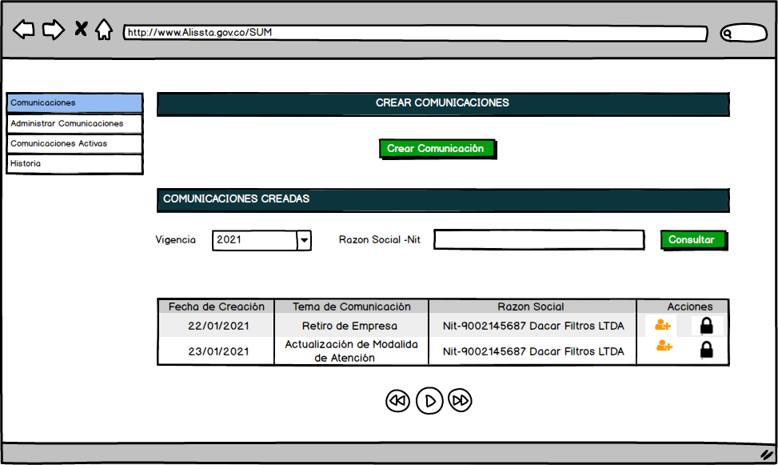

**Activar o inactivar un participante de una comunicación**

**Adicionar participante a una comunicación.**

**Adicionar usuarios por parte de los roles administrativos de comunicación.**

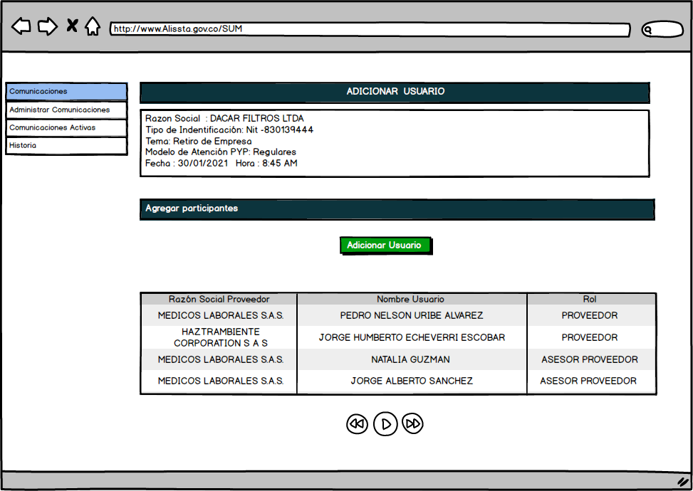

**Inactivar usuarios por parte de los roles administrativos de comunicación.**

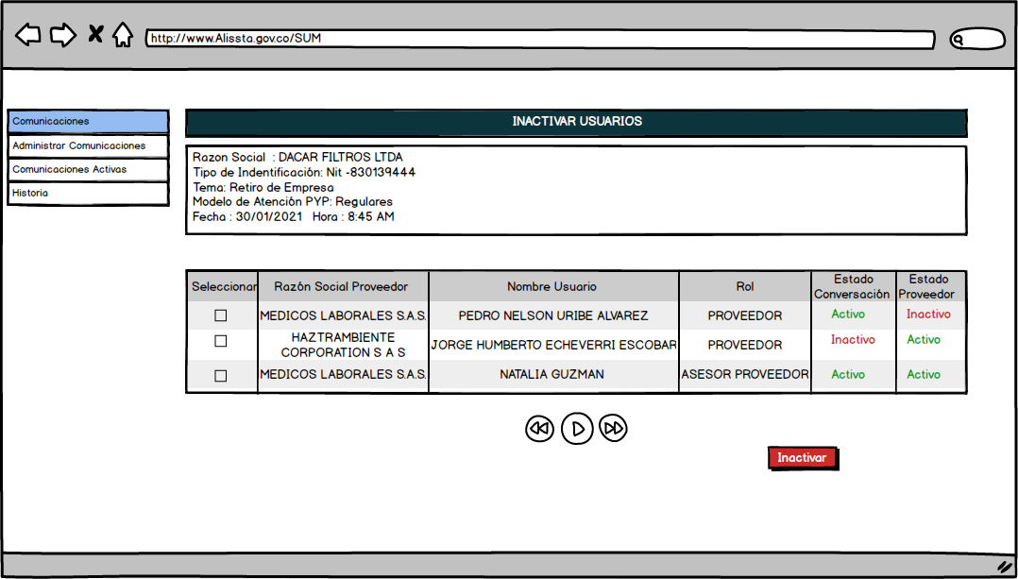

**Crear comunicado en la web**

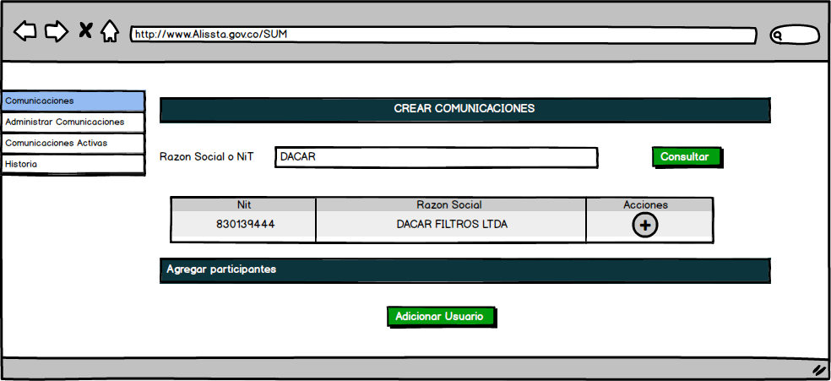

**Adicionar usuarios.**

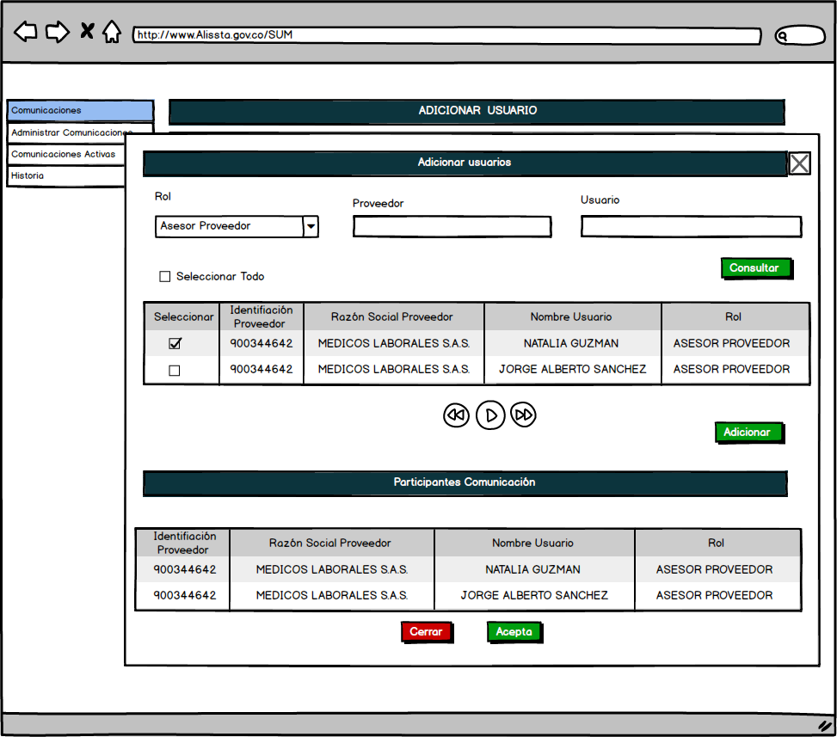

**Seleccionar Tema de comunicación y enlaces.**

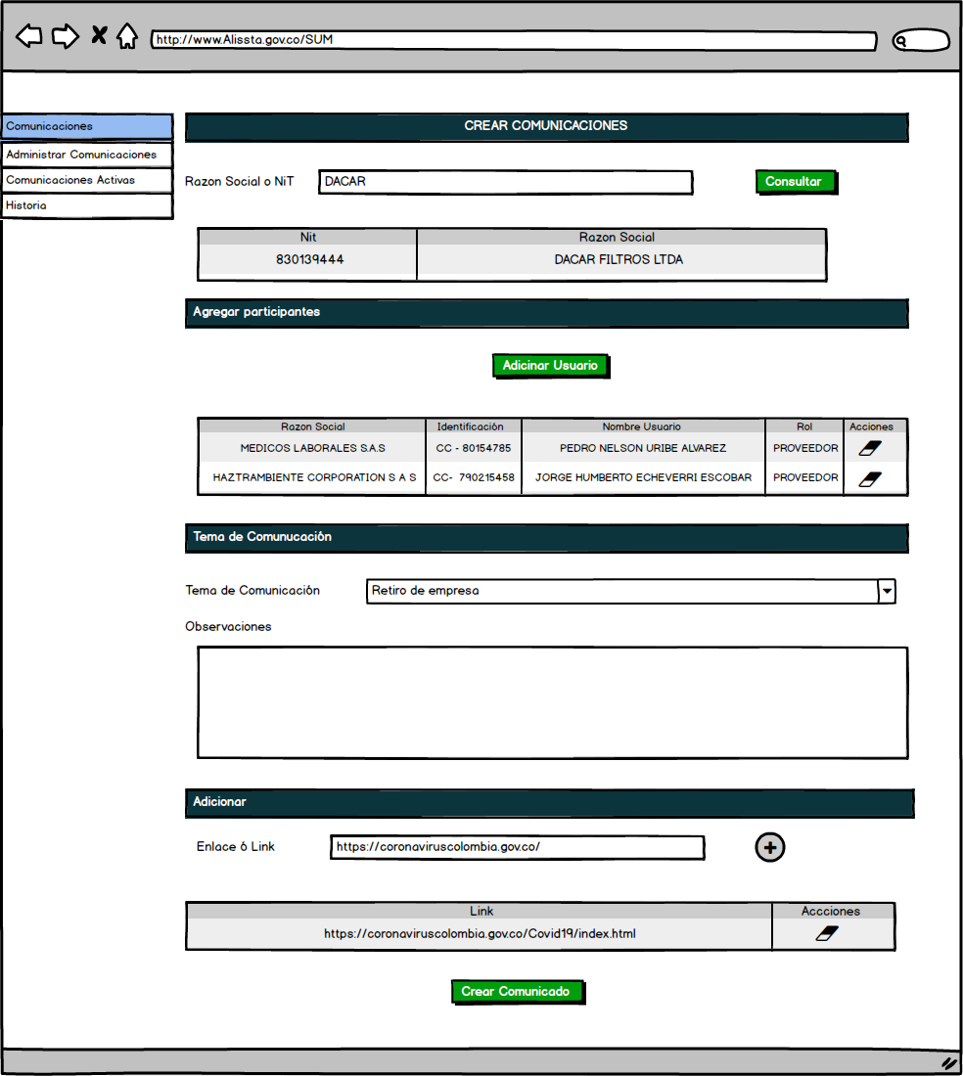

**Mensaje Comunicación.**

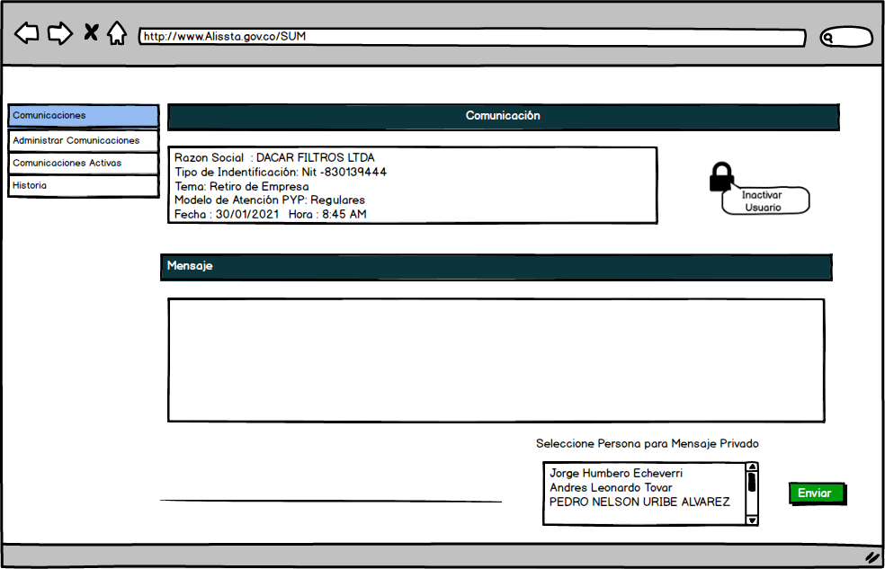

**Visualización de los mensajes.**

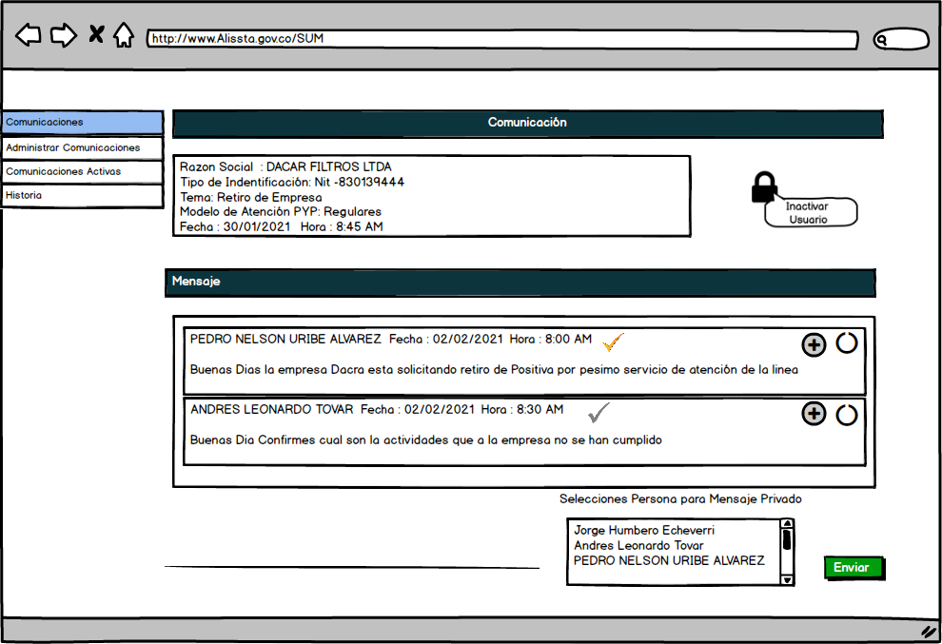

**Mensaje sin Leer**

**Mensaje Leído**

**Mensaje Privado**

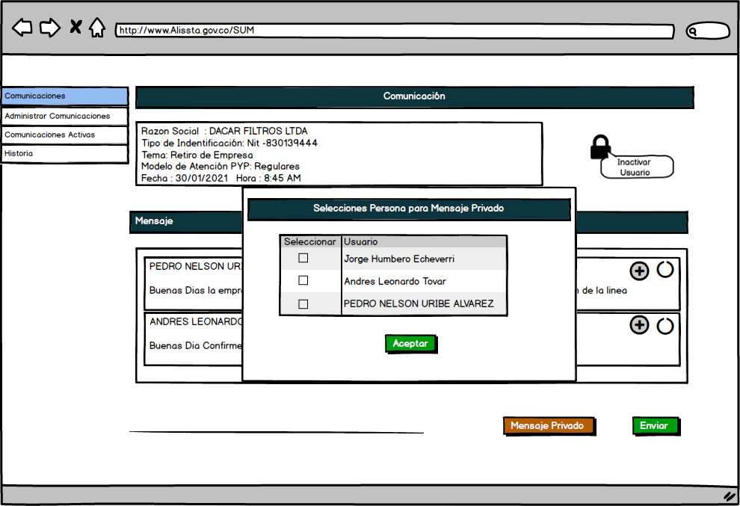

**Nota:** Al car clic en la opción **Mensaje Privado** abre un modal donde se pueden seleccionar varios participantes para enviar un mensaje privado.

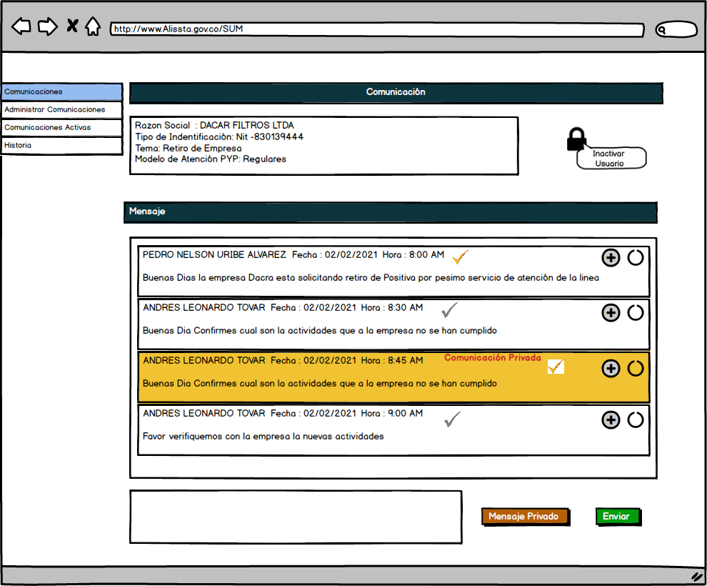

**Visualización Mensajes Privados**



**Visualización Icono más**

**Nota:** Al dar clic en el Icono de más, abre un modal con el detalle del mensaje.

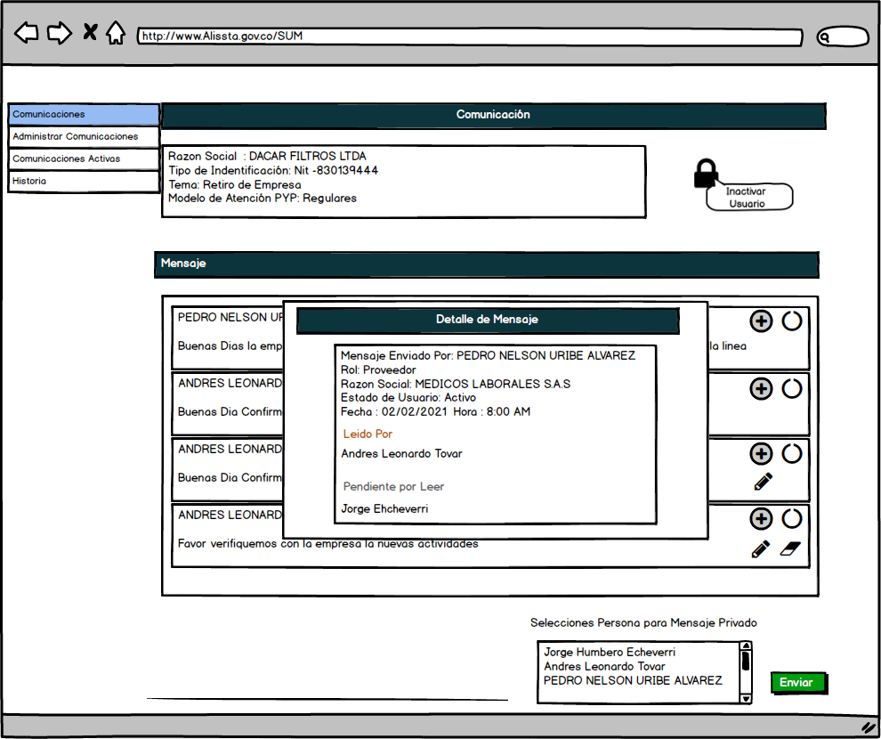

**Editar Mensaje**

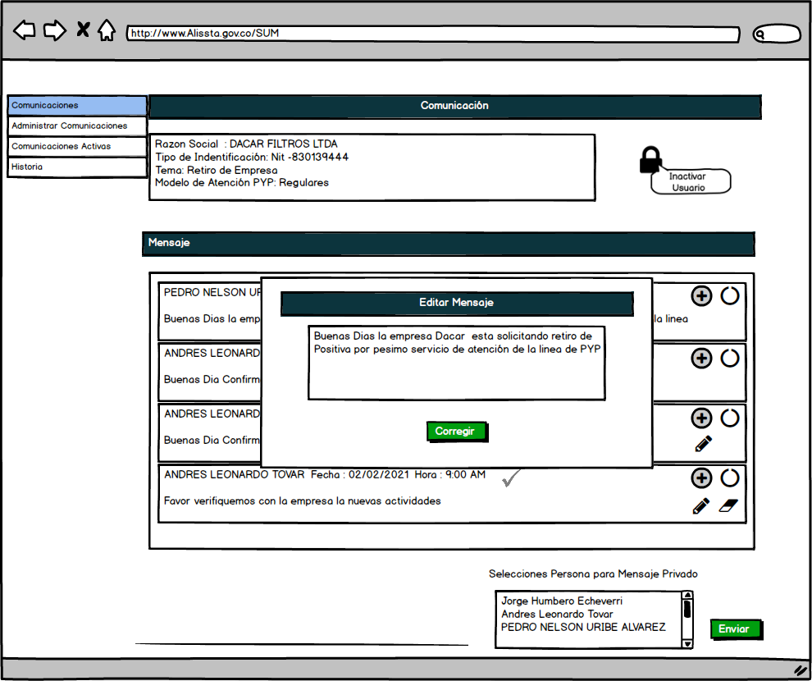

**Eliminar mensaje**

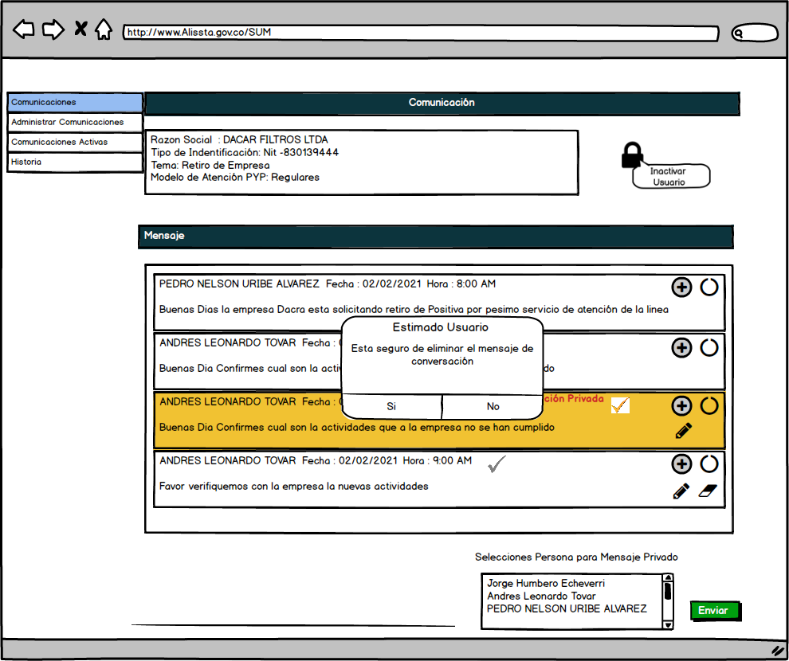

**Activar usuario**

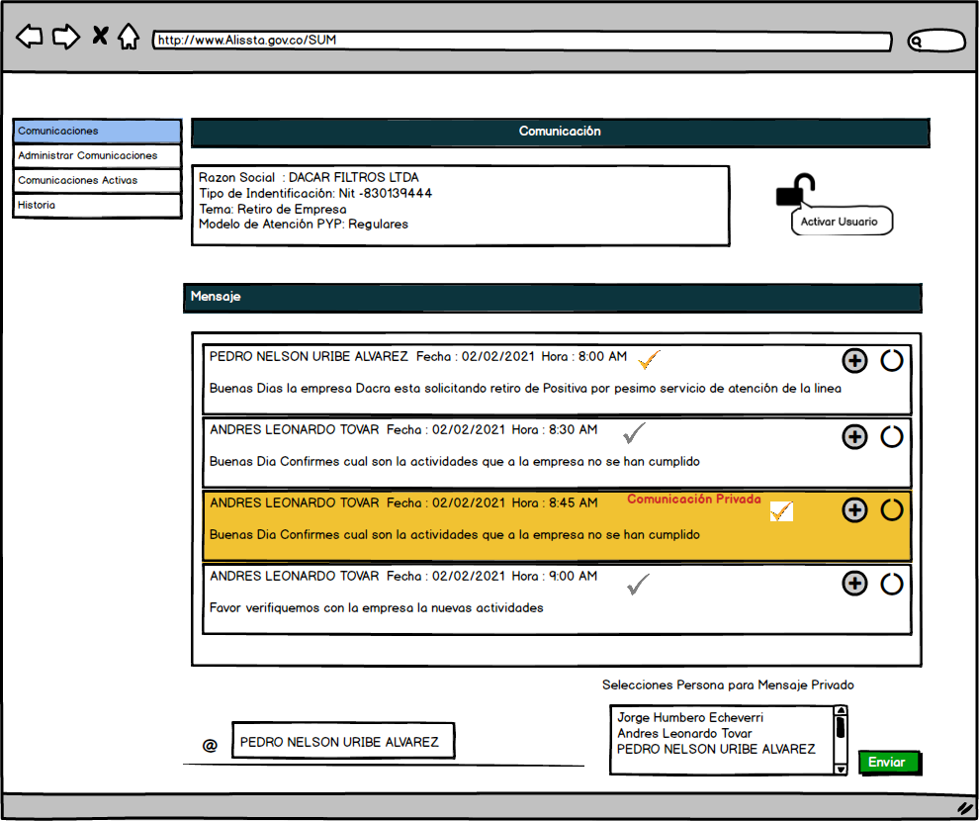

**Nota:** Al diligenciar el @ muestra los usuarios que están inactivos en esa comunicación, al seleccionar el nombre de uno de los participantes inactivos y dar clic en el botón enviar el usuario pasa al estado activo.

* **Opción Comunicaciones Activas.**

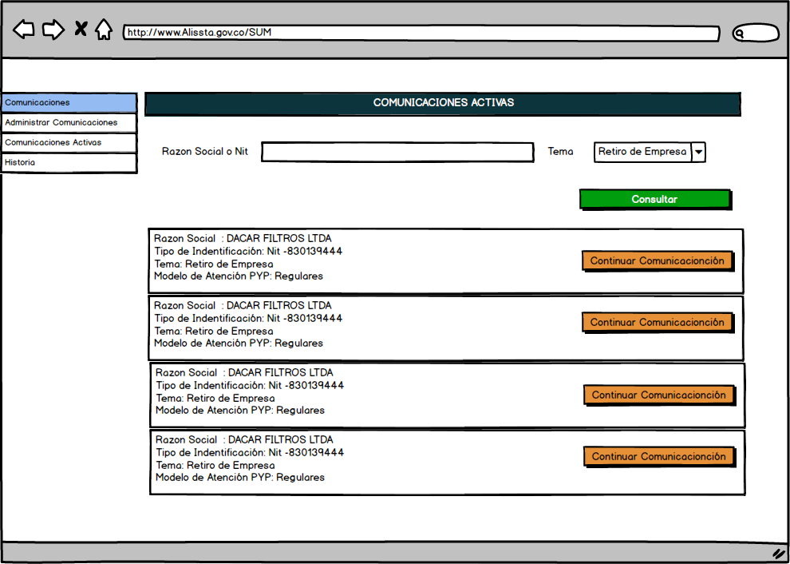

* **Historial Comunicaciones.**

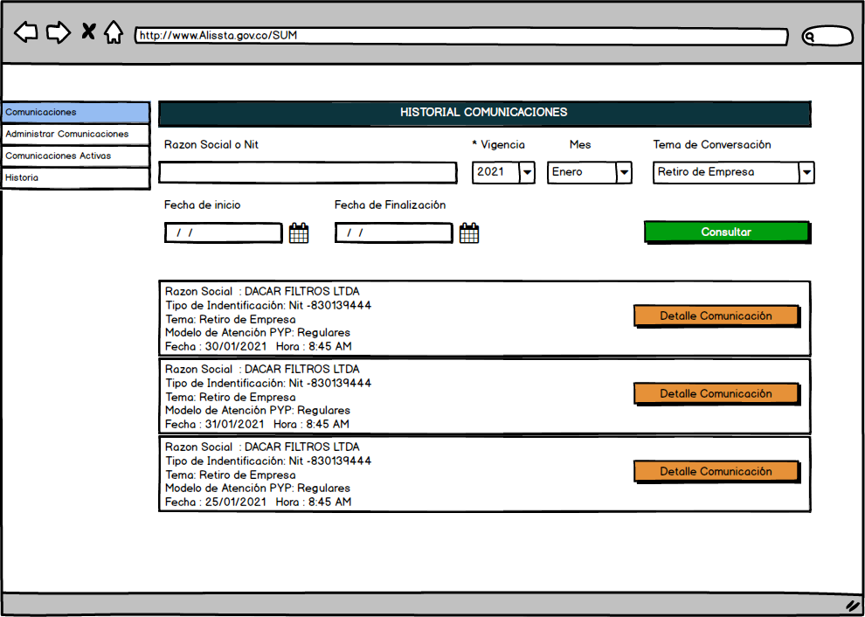

**Reactivación de una comunicación.**

**Nota:** Al dar clic en el botón **Detalle comunicación** de la imagen anterior, muestra los mensajes correspondientes a la comunicación seleccionada.

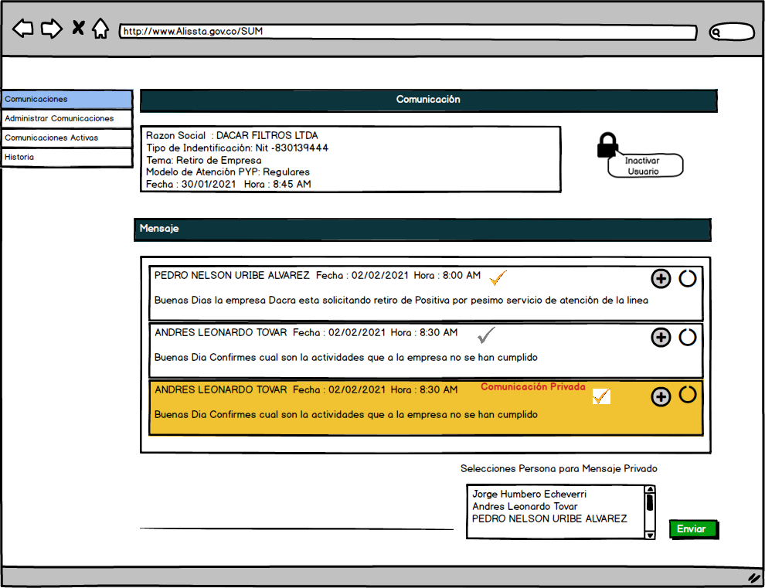

**Historial Comunicado de vigencias anteriores.**

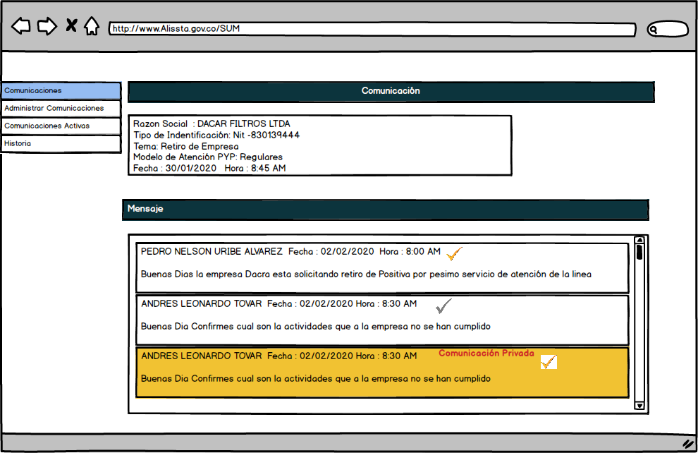

* **Vista inicial desde la móvil.**

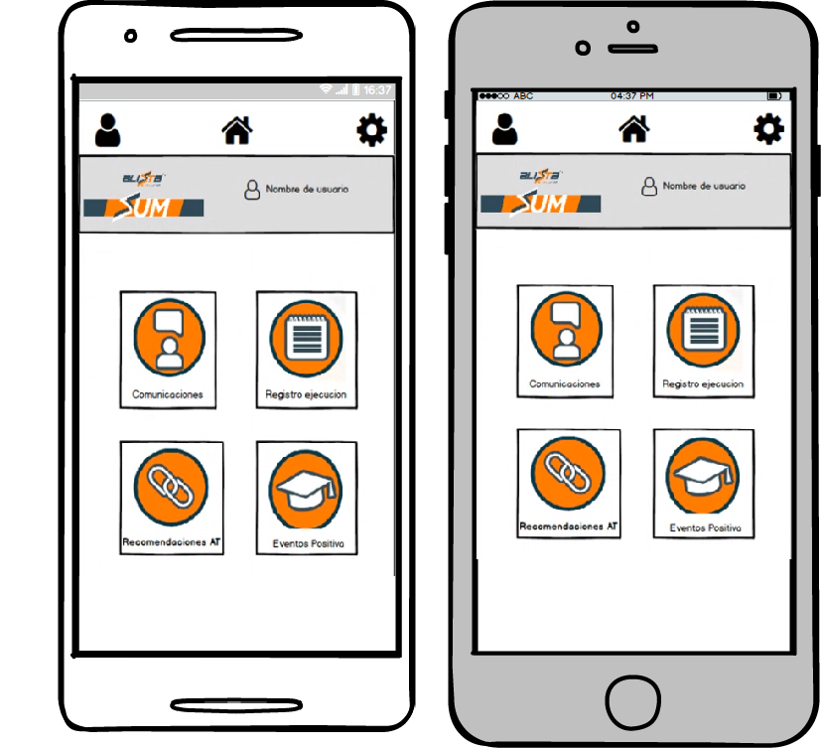

**Búsqueda comunicaciones de Empresa desde la APP**

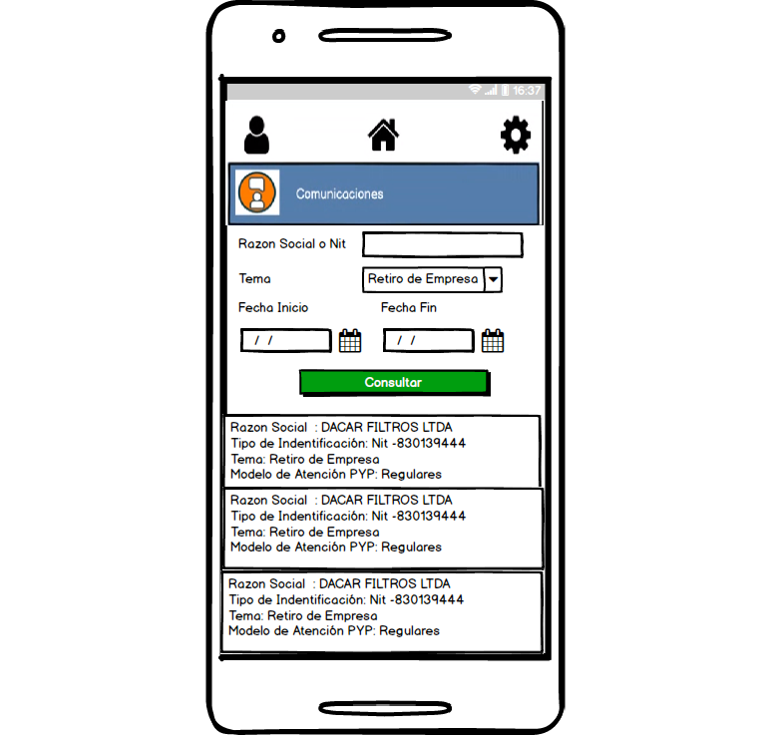

**Seleccionar persona para Mensaje Privado desde la APP.**

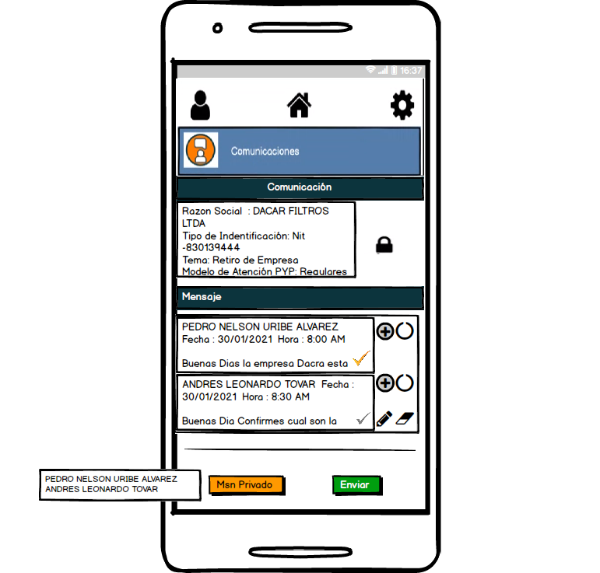

**Mensaje privado desde la APP.**

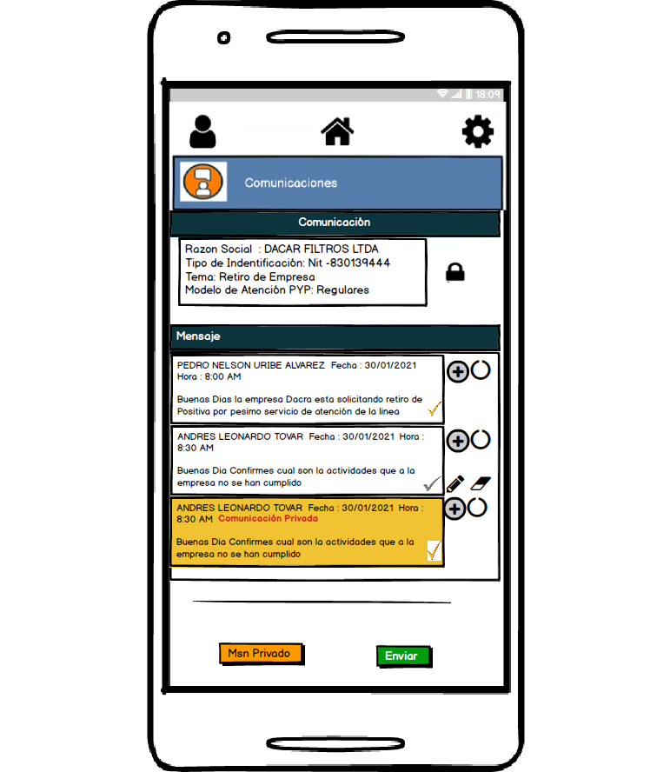

**Activar usuario desde la APP.**

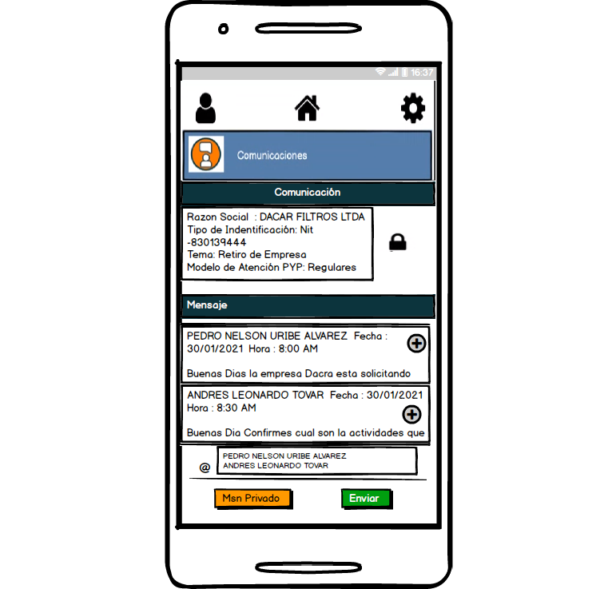

|  |  |  |
| --- | --- | --- |
| **Aprobación Requerimientos**  *NOTA: Cualquier cambio y/o requisitos no plasmados en este documento se tomará como un control de cambios.* | | |
| **Rol** | **Nombre** | **Firma** |  |  |  |  |  |  |  |
| Gerente proyecto POSITIVA | Andrés Tovar |  |  |  |  |  |  |  |  |
| Gerente Proyecto ADA | John Gaviria |  |  |  |  |  |  |  |  |
| Consultor Funcional ADA | Javier Andres Lozano Bejarano |  |  |  |  |  |  |  |  |